

课程论文报告

论文名称： 网络教学平台的对比分析

课程名称： 工程概论

学 院： 计算机与信息安全学院

学 号： 学号

姓 名： 姓名

报告日期： 2020年 月 日

关于网络教学平台的研究
19003003**李**（学号姓名）
内容要求：
1、分析当前网络教学产生原因。
2、绘制网络教学平台系统功能图（选一种网络教学平台系统）。
3、例出评价指标，对比分析桂林电子科技大学常用的网络教学平台（四种及以上）使用效果。
4、给出网络教学建议。
格式见如下：
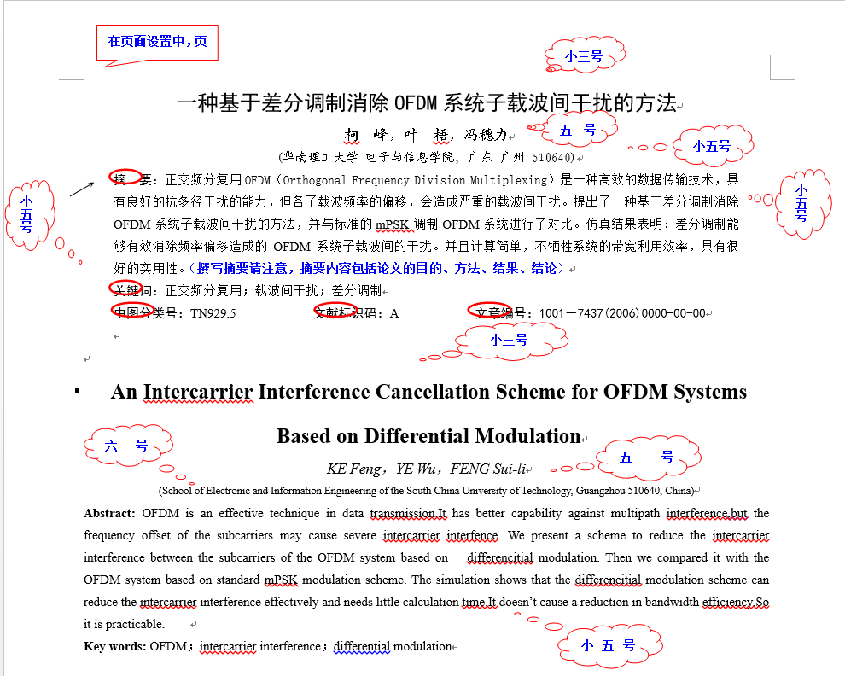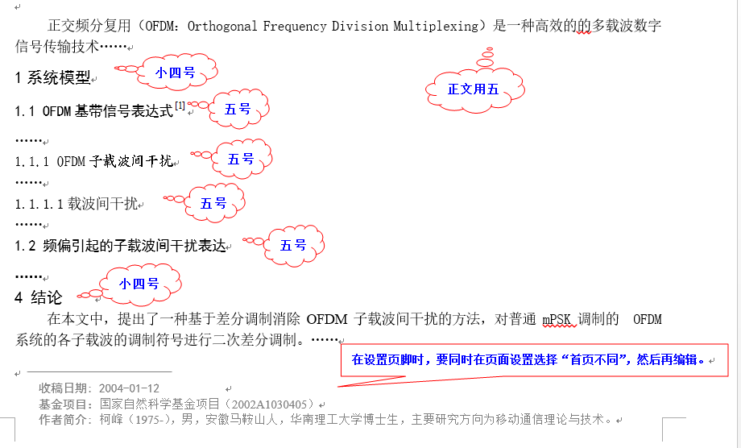
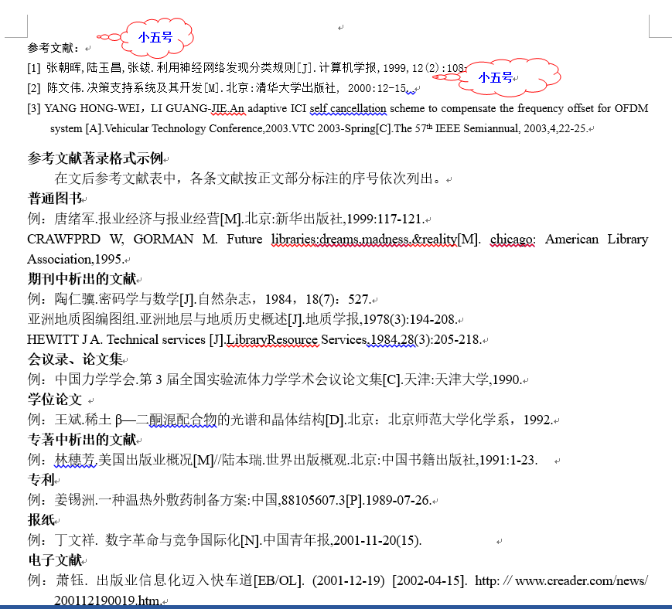

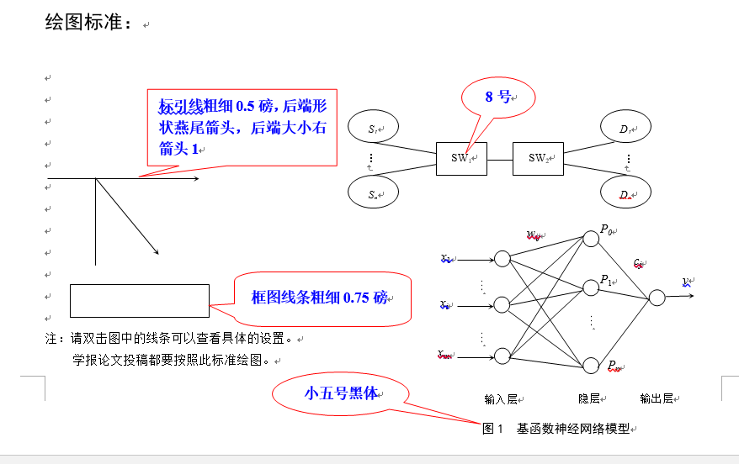

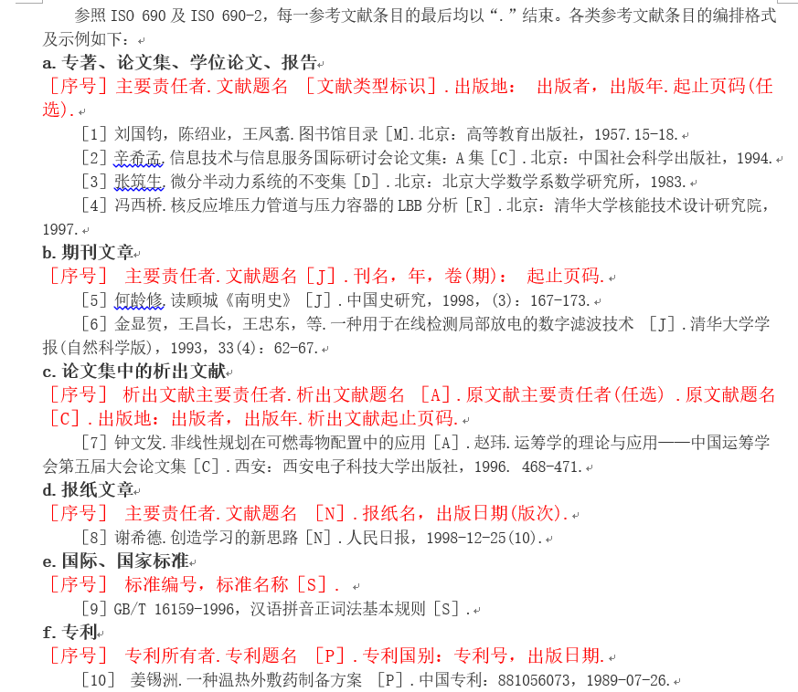
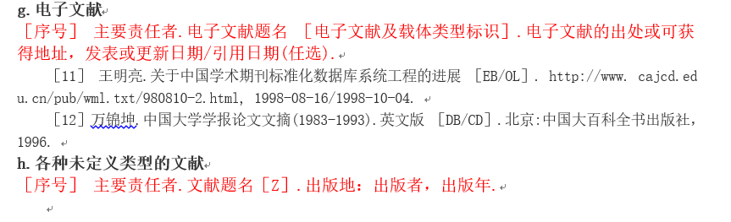

团队论文评分情况
学号：1900301236（学生填写） 姓名：谢浚霖
个人在团队中的贡献：深度学习目标检测、图像分类
组长评价 | 对项目的表现满意
组员互评 | 能够完成自己的任务并可以和组员沟通
教师评价
个人总评成绩

学号：1900301235 姓名：谢耀庆
个人在团队中的贡献：物联网技术、嵌入式等
组长评价 | 对项目的表现满意
组员互评 | 能够完成自己的任务并可以和组员沟通
教师评价
个人总评成绩

学号：1900301226 姓名：穆项博阁
个人在团队中的贡献：数据管理、小程序设计
组长评价 | 对项目的表现满意
组员互评 | 能够完成自己的任务并可以和组员很好的合作
教师评价
个人总评成绩

学号：1900301229 姓名：覃孔森
个人在团队中的贡献：数据管理、前端网站设计
组长评价 | 对项目的表现满意
组员互评 | 能够完成自己的任务并可以和组员很好的合作
教师评价
个人总评成绩

学号：19003011 姓名：曹振源
个人在团队中的贡献：界面、图形UI设计
组长评价 | 对项目的表现满意
组员互评 | 能够完成自己的任务并可以和组员很好的合作
教师评价
个人总评成绩

团队论文撰写要求
- 根据互联网+大赛通知http://cxcy.gxu.edu.cn/info/10436/86004.htm撰写申请书。格式参考模板。并准备PPT10分钟。
- 每个队组长给出小组成员成绩（3-5人一组，设组长1人）
- 评优组（主动申报）答辩，准备PPT10分钟。不及格组答辩，准备PPT10分钟。
- 参考题目：结合当前的新冠肺炎病毒疫情防控，挖掘一项需求，撰写一份面向该需求的产品开发项目建议书。

